- 系统概述
- 系统环境要求
本系统登陆需要在360浏览器、火狐浏览器下运行。

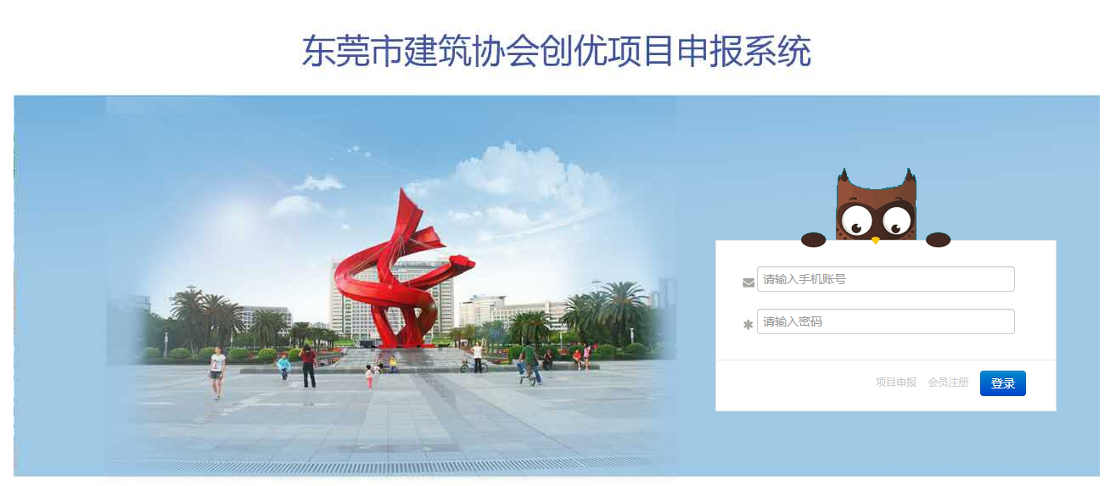
- 系统功能操作说明
一、项目申报操作：
- 首次操作需注册，分为项目申报及会员注册
- 项目申报：（下图）
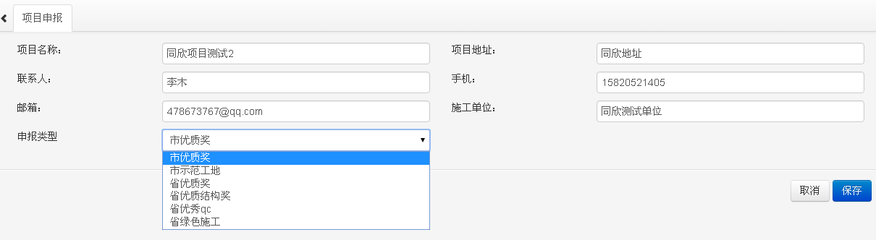
基本信息录入完成，点击“保存”后，帐号为填写的手机号码，密码需要自行设置用于项目申请登陆。
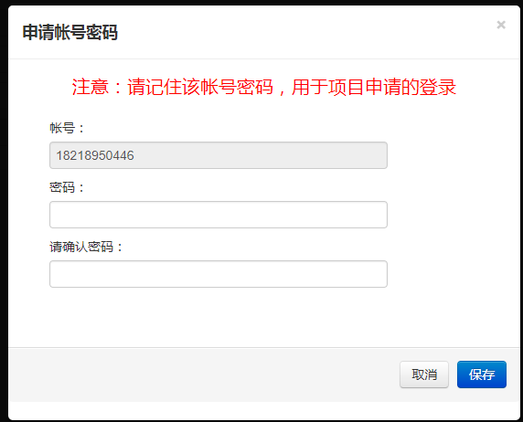
- 会员入会注册：（下图）
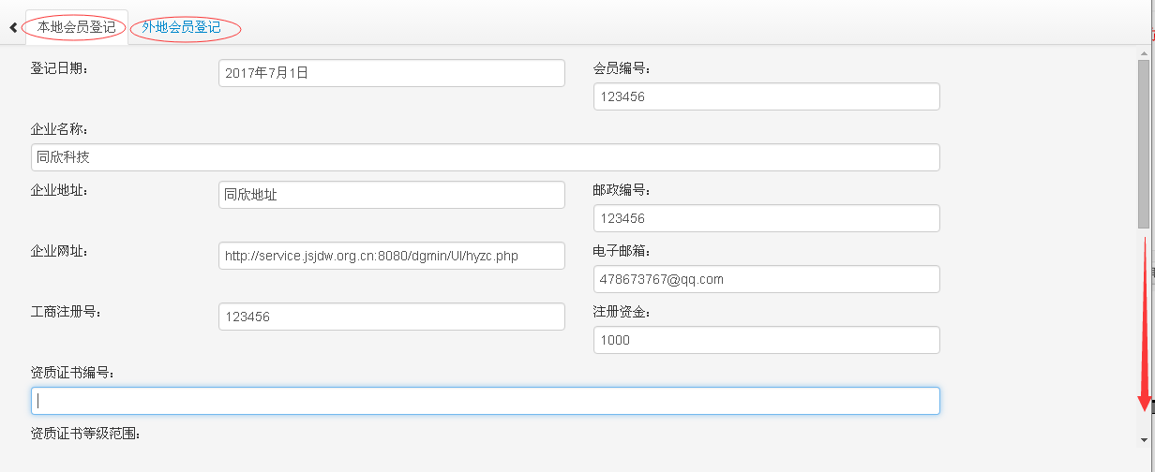
会员入会注册分为：本地会员登记和外地会员登记。请选择类别后，将基本信息录入完成，点击“保存”。
注明：会员入会注册，需要经过管理员审核后，才会分配到账号和密码。
管理员会在审核后，账号密码将通过短信发送到（本地会员：联系人和总经理手机；外地会员：驻莞负责人和通讯员手机。）

- 工程台账
进入系统后，按照申报类别，分类存放各类申报记录。根据登录权限不同查看对应的申报记录。（下图）。
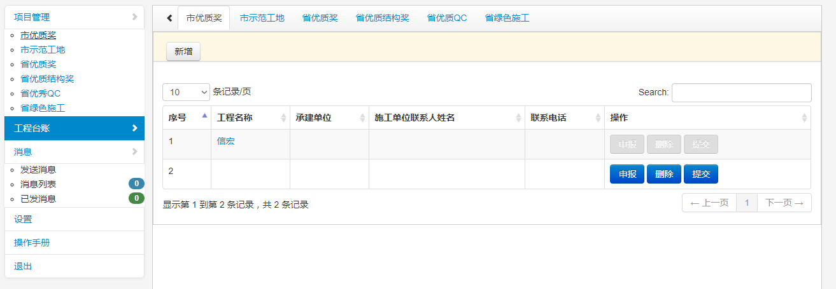
操作菜单：
- 新增：新增申报记录
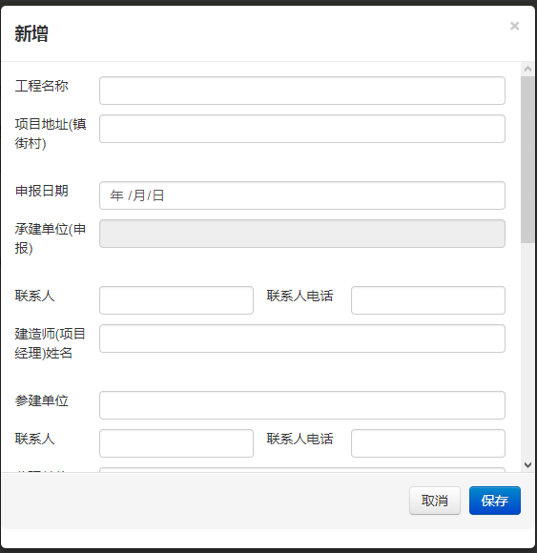
- 删除：删除指定的申报记录（已提交不得删除）
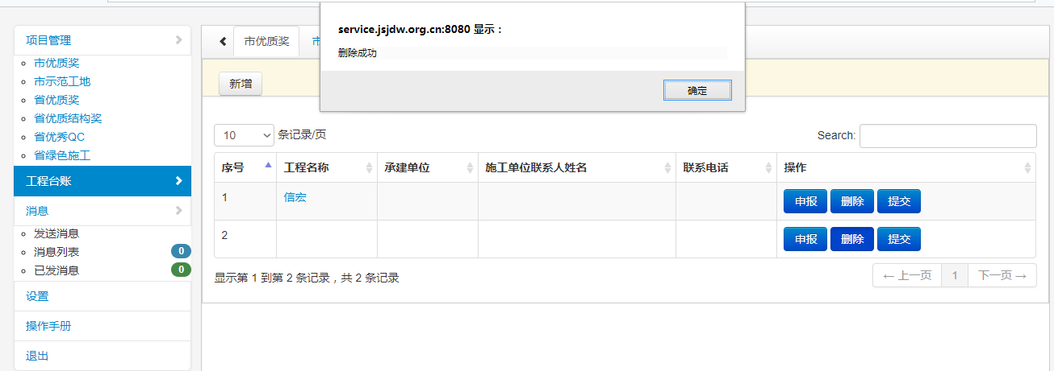
- 申报：修改指定的申报记录（已提交不得编辑）
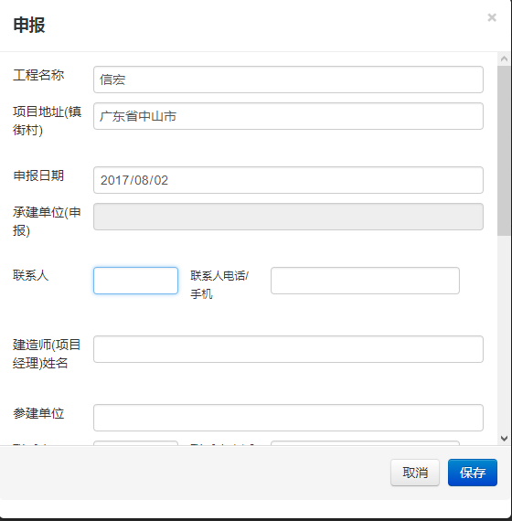
（4）提交：提交指定的申报记录
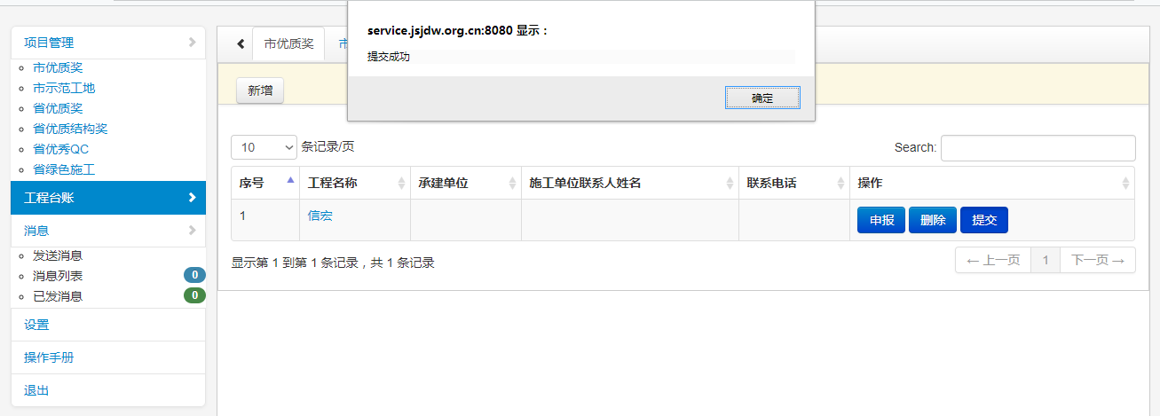

- 项目管理
按照提交申请记录的审批状态，分类管理各类别申请记录。通过点击“查看”操作，查看详细信息，点击“撤回”操作，表单回退到工程台账可进行修改。
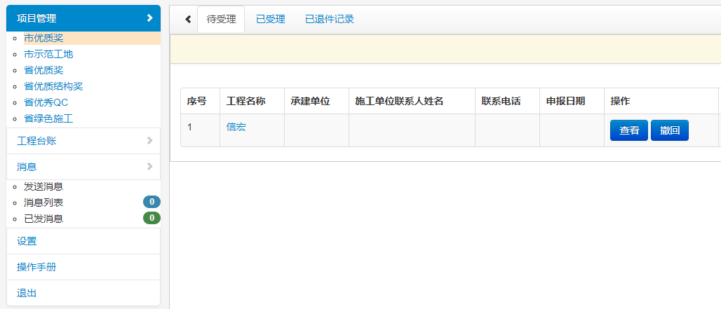
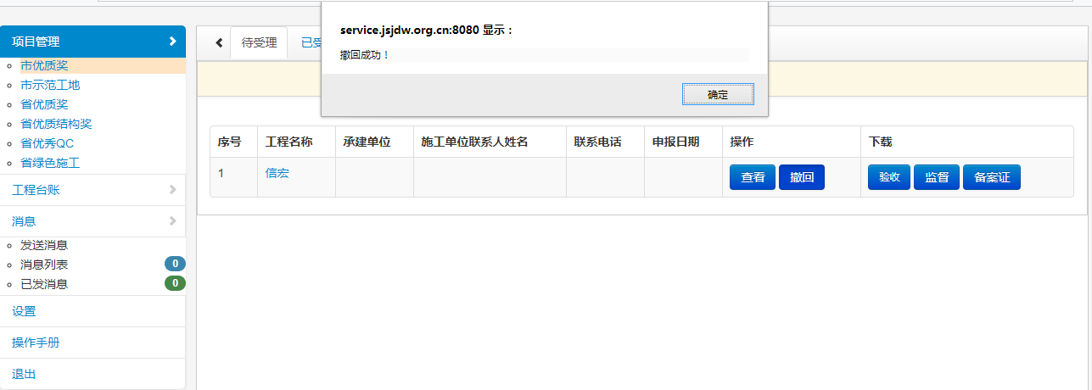
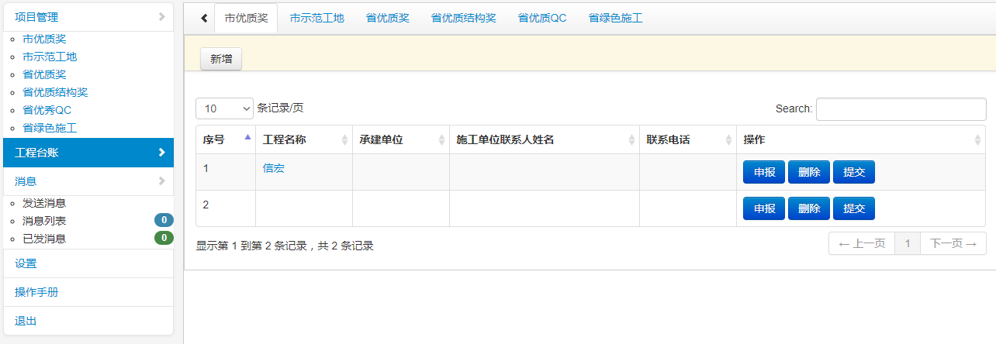
- 消息
发送消息：可书写文本以及上传附件。
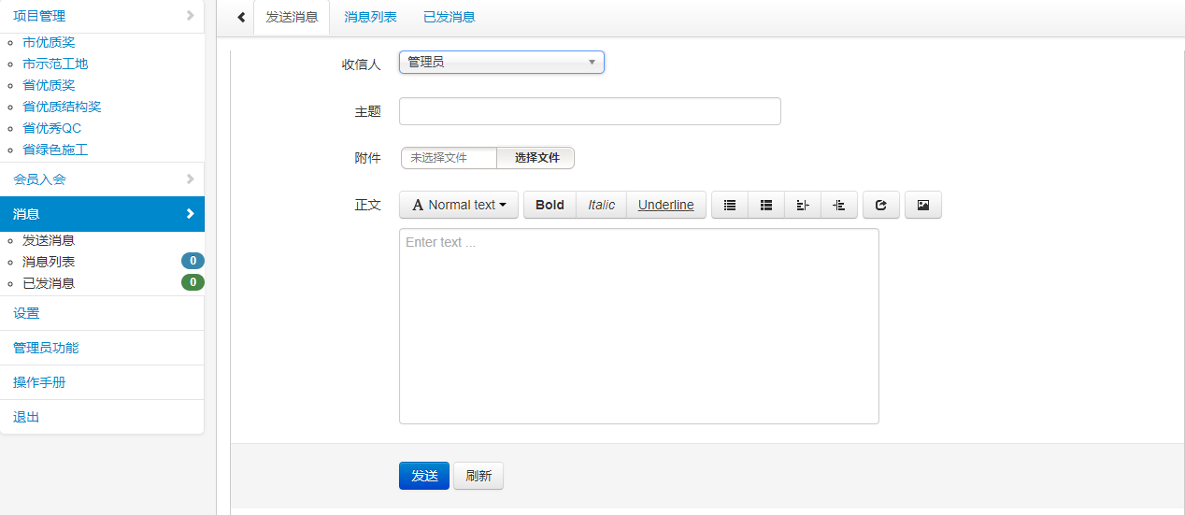
消息列表（消息汇总）：
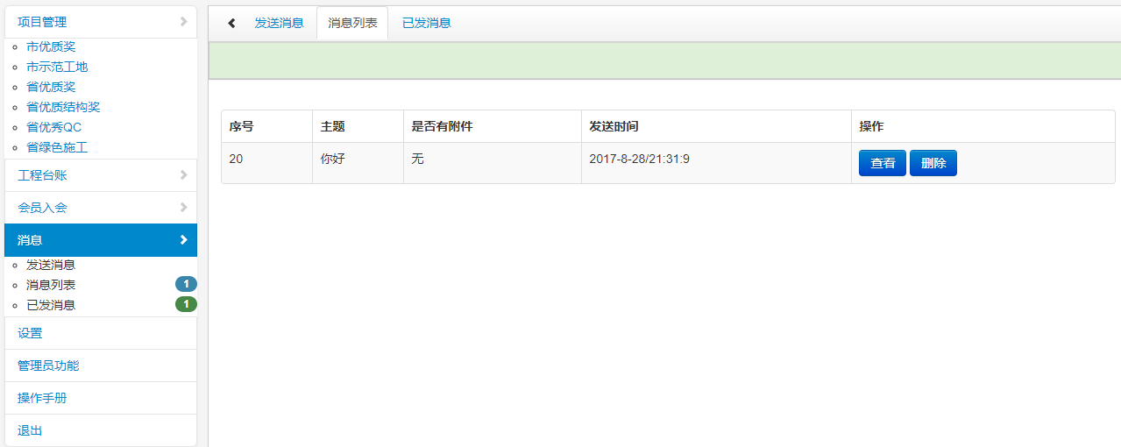
已发消息：
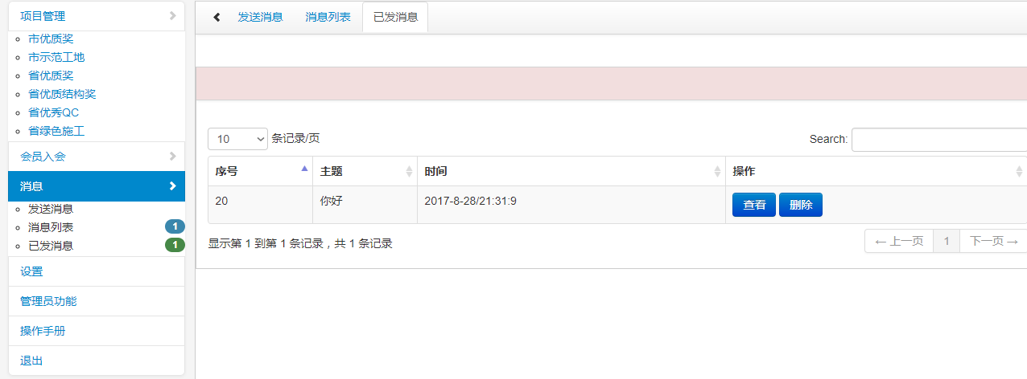
5.设置
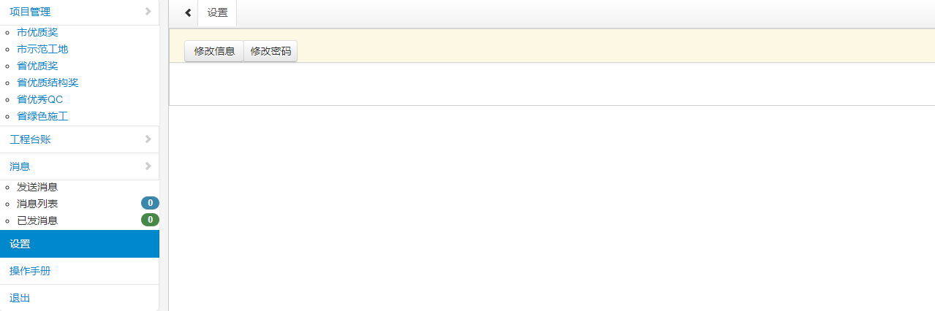
修改信息：可修改用户信息
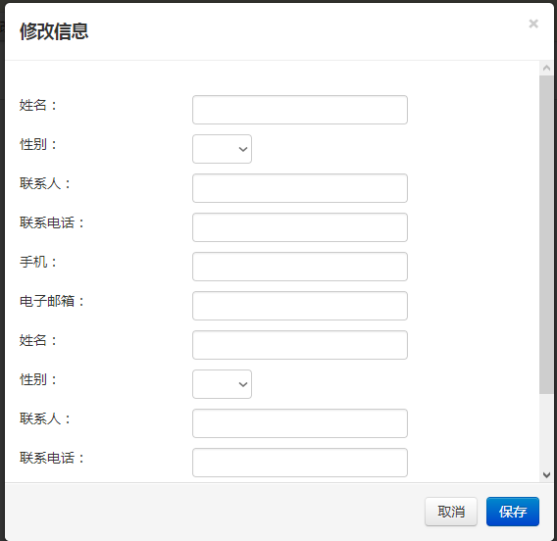
修改密码：
